2- EL CULTIVO DEL OLIVAR EN LA VILLA DE BAENA

Por M. Carmen Jiménez Gordillo. Historiadora.

Baena, población milenaria y cuna de civilizaciones y culturas, se encuentra, geográficamente situada, en la parte meridional de la Campiña de la Depresión del Guadalquivir; dentro de la llamada Iberia arcillosa, terciaria y cuaternaria. Como parte integrante de dicha depresión, sus suelos son de los más ricos de todo el conjunto provincial; considerándose, desde los tiempos más remotos, el Valle Bético como sinónimo de fertilidad y riqueza. La climatología la encuadra, por tratarse de parte de una provincia de interior, dentro de un clima continental mediterráneo, donde las grandes oscilaciones térmicas y las diferentes situaciones extremas de pluviometría, períodos de sequía prolongada o lluvias torrenciales, son corrientes. El bosque característico de la zona es el de tipo mediterráneo, con un predominio, en épocas históricas anteriores, de su formación más típica: la encina; hecho contrastado, por la gran representación de la especie, en el Monte Horquera que tuvo, hasta el XIX, más de 40.000 encinas campales y otras tantas menores. La fauna de las dos formaciones montuosas de la villa, Horquera y Montecillo, fue la típica de este tipo de monte: corzos, cabras, ciervos, zorros, jabalíes, quebrantahuesos, buitres, conejos y liebres; riqueza faunística que propiciaba una gran actividad cinegética, practicada por los representantes de la casa señorial y la nobleza local.

La hoy populosa ciudad de Baena, se extiende desde su primitivo emplazamiento árabe, localizado en el alto promontorio de la Almedina, hasta el ensanche; nueva zona de afluencia poblacional que ya se perfilaba en el XIX, con las primeras construcciones de viviendas particulares en el Hoyo de la Dehesilla, como la única zona propicia para el previsible avance y asentamiento de una población en crecimiento. Entre la antigua villa y la hoy moderna ciudad de tipo medio andaluza, han quedado como enlace histórico e intergeneracional, el monumental espacio urbano de la Almedina y los magnos edificios civiles y religiosos que muestran la grandeza de su pasado: Casa del Monte, Tercia, Santa María la Mayor, el convento dominico de la Madre de Dios, el templo barroco de S. Francisco y la iglesia de Guadalupe; además de algunas casas solariegas, antaño residencias de la poderosa élite local baenense.

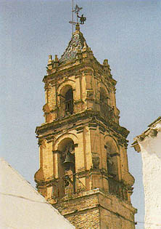
La ciudad, consciente de su importante legado histórico y orgullosa de su presente, ha sabido diversificar sus fuentes de riqueza, alejándose de su mayor error en el pasado: la total y única dependencia del sector primario y, dentro de este, de la casi exclusiva producción cerealista. Tan solo un nexo le une a aquellos otros tiempos: el paisaje verde plateado de sus olivos, antaño dispersos y marginales; hoy, protagonistas indiscutibles de sus campos. No hay, en la Baena actual, un solo lugar, de los que envuelven a la población, hacia donde dirigir la mirada que no quede presa de las formas, caprichosas e insinuantes, a veces, del árbol milenario de la paz y la prosperidad.
Torre de Santa Maria la Mayor.

Desde los lejanos tiempos del pequeño y tortuoso acebuche, regalo de los dioses para insinuar al hombre su cultivo, hasta la obtención del primer aceite, extraído de olivos cultivados por la mano del hombre; el tiempo transcurrió quitando y dando vida a nuevos pueblos, a diferentes culturas y creencias y en todas ellas, el olivo ocupó un lugar de privilegio como referente mágico, de triunfo o de paz. Referente que, desde Oriente, se extendió por todas las civilizaciones, incluyendo la griega y la romana.

El mar trajo a las costas del Mediterráneo español, a través de las actividades comerciales de fenicios y otros navegantes aventureros y emprendedores, la esencia de las excelencias de su cultivo: el aromático aceite; primero ungüento y medicina para el cuerpo o sagrado bálsamo del alma; después alimento y aderezo de los más exquisitos manjares. Y tan profunda fue su implantación en la Turdetania y en la Bética que los aceites de estas dos provincias, se colocaron a la cabeza de las importaciones del imperio.

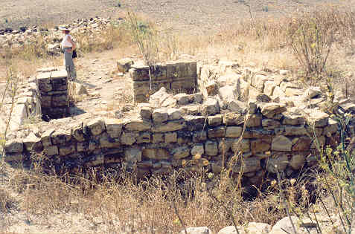
Nuestros pasados ancestros, impregnados de las huellas de diferentes culturas y civilizaciones, dejaron en las secuencias estratigráficas de los yacimientos arqueológicos de Baena, irrefutables signos del conocimiento del olivo. Así, al norte del río Guadajoz, en el santuario Ibérico de Torreparedones, un símbolo del culto reverencial a la muerte, se hallaron pepitas de aceituna en el siglo VII antes de Cristo; y en otra secuencia una lucerna romano-republicana que iluminaría la necrópolis con aceite extraído de aquellos legendarios olivos.
Santuario Ibérico de Torreparedones.

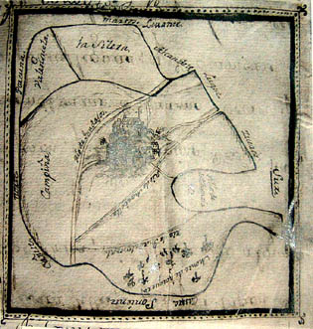
Baena tuvo, desde el comienzo de su devenir como pueblo, sus olivos; en un primer momento salvajes, compitiendo con la encina en espacio y en la dureza de sus maderas que eran utilizadas para elaborar rudimentarios aperos de labranza; más tarde, sobre todo bajo la dominación romana, con plantaciones de olivar cada vez más importantes. Desde ese momento, el cultivo conocería periodos de alza y otros de estancamiento. Durante todo el Antiguo Régimen la predilección hacia el cultivo del cereal, fundamentalmente el trigo, mantuvo al olivar en un segundo plano, del que no saldría hasta el siglo XIX; a pesar de la protección que las Ordenanzas Municipales le dispensaron; en unos casos, prohibiendo la entrada de ganados y, en otros, sancionando con severísimas penas la rebusca de aceitunas; ambas circunstancias eran proclives a destrozos en las plantaciones y robos que se cometían en los periodos de hambre de la población. Estas penas llegaban desde sentencias a cárcel y vergüenza pública, hasta un año de destierro.
Baena, 1753.

Las fuentes del Catastro de Ensenada de 1.750, cifraban en 8.500 las fanegas de tierra plantadas de olivos, cantidad que se mantendría inalterable hasta mediados del siguiente siglo. A pesar de la competencia feroz del cultivo cerealista, otra causa, no menos significativa, influiría negativamente en el anquilosamiento del olivar: el llamado “Privilegio de los Molinos de Aceite” concedido, como monopolio a la casa señorial de Baena, por magnanimidad real. Esta prebenda, otorgaba al señorío autoridad para obligar a los vecinos a moler su aceituna en los dos molinos, movidos a tiro de caballerías, que el ducado tenía en la villa, bajo severas penas; entre las que se incluían pérdida de la aceituna y de las caballerías que la transportaban.

El mayor coste que suponía, para la hacienda ducal, el tener las dos industrias en funcionamiento, llevó a que sólo la mayor de ellas, situada en la calle Cantarerías, se abriese durante la molienda; lo que produjo un gran perjuicio económico a los cosecheros de aceite que veían como su aceituna, expuesta a la influencia de los agentes naturales, se pudría en los patios esperando el turno para poder molerla. Este descalabro en los parcos ingresos de los agricultores, junto a la maquila, canon en especie que se pagaba al molinero por la molienda, y los continuos fraudes que se daban en los molinos, sustrayendo aceite a sus dueños, propició que muchos agricultores, sin importarles los correctivos, llevasen a moler su fruto a otros lugares.

El molino ducal solía abrir a finales del mes de noviembre, hasta que terminaba toda la moledura de la aceituna recolectada. A su frente estaba el maestro de molino, responsable de todo lo concerniente a la vida interna de la industria y al establecimiento de los turnos para moler que correspondían a cada cosechero. Las moleduras que se debían hacer, entre el día y la noche, no excedían nunca de 16, para evitar que se obviasen algunos de los pasos del proceso, establecidos en las Ordenanzas sobre molinos de aceite. En cada una de las piedras del molino debía haber dos bestias, caballos, yeguas o mulos, fuertes y de buena alzada, que trabajaban en turnos establecidos; finalizada su jornada y una vez sustituidas por otras, pasaban a las cuadras, habilitadas con pesebreras, una en cada uno de los cuartos o artefactos del molino.

El método de molturación se llevaba a cabo colocando la aceituna bajo la viga y la masa resultante se repartía bien cada capazo para hacer tortas iguales; seguidamente, se efectuaba el lavado de aguas para que el aceite saliese limpio, esta operación se realizaba en los pozuelos que, de ocho en ocho moleduras, debían apurarse con agua fría. Las aguas residuales que salían del pozuelo, después de apurado, iban a un tinajón y allí se mezclaban para volver a molerlo, con el orujo y otros desechos; el producto resultante se repartía entre los dueños del aceite y el arrendador del molino, pagando entre ambos el coste de la nueva moledura. Para evitar que parte del aceite extraído quedase para los molineros, en cada viga se colocaban dos cueros que, cada vez que se vaciaban, se escurrían en un lebrillo, quedando este aceite para el cosechero que en ese momento estaba en su turno de molienda.

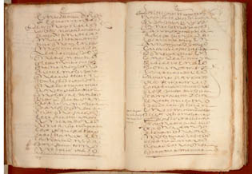
El oneroso privilegio de los molinos de aceite se mantuvo vivo en Baena hasta el siglo XIX, aunque desde principios de la centuria, más de la mitad de los cosecheros de la villa estaban en franca rebeldía contra él y llevaban a moler su aceituna a otros lugares fuera de la villa.
Pleito de los vecinos por el privilegio de los molinos.

Los decretos, que llevaron a la abolición de los señoríos jurisdiccionales, votados por las Cortes de Cádiz, pondrían fin a un despótico y arbitrario derecho que frenó, durante tres siglos, la normal expansión del cultivo del olivar. Desde ese momento comenzaron a aflorar molinos particulares que llevaban funcionando algunos años, en la más absoluta clandestinidad, y otros nuevos se ponen al servicio de los olivareros.

A mediados de la centuria se contabilizaban ya en la población más de cuarenta industrias de extracción de aceite. La superficie cultivada experimentó un alza considerable, hasta 14.000 fanegas en 1.810 y, al mismo tiempo, aumentaban las dimensiones de las fincas con tierras de mejor calidad. La importancia que va adquiriendo el cultivo, se refleja en las declaraciones de cultivos de la época y en los estudios de algunos escritores del momento; en 1.840 Ramírez de las Casas Deza escribía: “la villa de Baena tiene muchas e importantes haciendas de Olivar”.

Las excelencias del aceite de Córdoba y sus pueblos, fue siempre motivo de alabanza por poetas y tratadistas de la antigüedad; convirtiéndose muy pronto en el pilar fundamental de las exportaciones, vía marítima, a Italia. El escritor clásico Marcial, al tratar el tema, consideraba a Córdoba como centro productor de gran importancia y de magníficos aceites. De la calidad del aceite de Baena hablan elocuentemente sus fuentes documentales, catalogado siempre como bueno o muy bueno; aunque sus cosechas solían ser escasas por la marginalidad de las tierras dedicadas al cultivo y la adversa climatología que alternaba prolongados periodos de sequía con otros de lluvias intensas. Esta parquedad en la producción, llevó al Cabildo municipal, en determinados momentos de los siglos anteriores al XIX, a un proteccionismo excesivo que impedía su venta fuera de la villa y a un fuerte control de los precios de mercado.

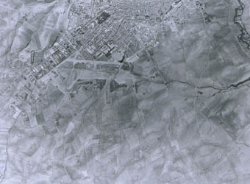
Vista aérea: Baena, siglo XX- XVI.
El siglo XX marcó definitivamente el despegue del olivar y puso fin al monocultivo cerealista, inmemorial en la villa. En 1.929 los olivos ocupaban ya 17.000 fanegas y a mediados de la centuria alcanzaban las 30.000. Como consecuencia de este avance y de la mayor producción, se inició a partir de comienzos de siglo, una exportación de aceite a San Sebastián, Pamplona, Bilbao, Barcelona, Madrid y otros lugares de la geografía española.

Los inicios del XXI son de un total monocultivo olivarero, con una extensión de 19.904 Has. La producción de la campaña 2001-2002, ascendió a 82.300.000 kg., de aceituna, con una extracción total de 18.522.000 kg., de aceite.

Baena: Ciudad del olivar y el aceite, no es una frase hecha, ni un tópico que surge un reclamo turístico o comercial; mas allá de cualquier consideración, significa la unión de una ciudadanía en torno a un producto de calidad que puede enarbolar con orgullo su denominación de Origen; no solo por las excelencias que conlleva, sino, también, por la aceptación que todos, productores, cooperativistas y trabajadores del olivar, han hecho de las profundas connotaciones de tradición y cultura que impregnan nuestros olivos y su fruto.

